

Landing Page
- الهيدر: تكبير الشعار واسم الموقع قليلًا.
- استبدال زر Get Early Access بـSign In و ستارت فري
- القسم الأول: يمكن تغيير لون القسم أو إبقاؤه كما هوزي الصورة الي فوق . و بدل ستارت فري خلي Get Early Access
- تحت باول سيكشن تبع الهيرو هنا ضروري تبين نوع الامتحان المستهدف مثلا

Your next topic. Understood, remembered, tested.
Build your understanding with AI-powered Study Sheets, go deeper where you need clarity, and put your knowledge into practice with Flashcards and a USMLE-style QBank.
For medical students · Step 1 & Step 2 - style practice
[Start Studying Free] [Watch Demo]
-
او خيار تاني
Prepare for USMLE with AI you can trust.
StudyBuddy turns your study material into sheets, flashcards, and practice questions, with answers grounded in cited medical sources.
Built by an MD for medical students across MENA.
بعدين هاي الصورة يفضل تكون من صفحة الشيت نفسها 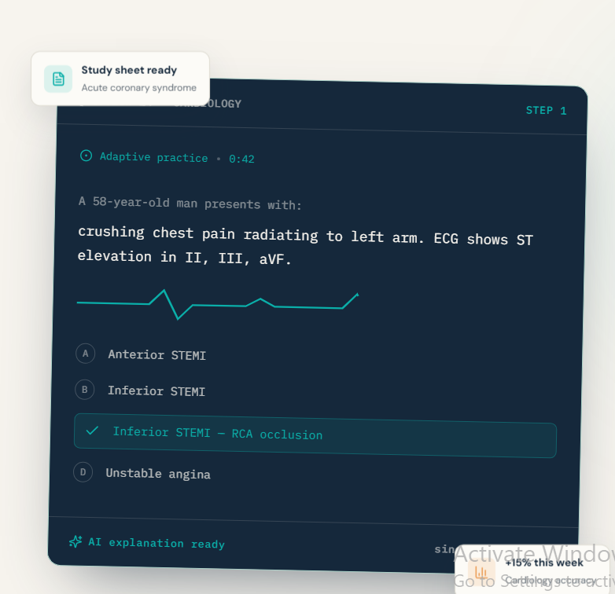يعني نفس الاشي بس بدل الصورة هاي هات نتيجة مولدة من الشيت

القسم الثاني
- الأدوات الأساسية: عرض Study Sheets، Flashcards، QBank بشكل مختصر وواضح، مع وصف قصير لكل أداة، دون الإكثار من النصوص.
Study Sheets — Understand
Explore structured medical topics, add your notes, and dive deeper into difficult concepts.
Flashcards — Remember
Reinforce key concepts with spaced-repetition flashcards.
QBank — Apply
Practice USMLE-style questions with explanations that help you learn from each answer.

- القسم الثالث — فيديو تعريفي: وضع فيديو الديمو الذي يشرح المشروع.
مثلا
Less time preparing to study. More time actually studying.
See the idea behind StudyBuddy AI.

او
Take three minutes to get to know StudyBuddy.

السيكشن 4 هنا لو ما غيرت اول صورة باول سيكشن بتقدر تخلي صورة من صفحة الشيت Deep Dives وتشرح كيف الميزات فيها وما تعتمد المربعات بكل مكان ممكن عشكل نقا
و قصة التكرار وباقي الميزات
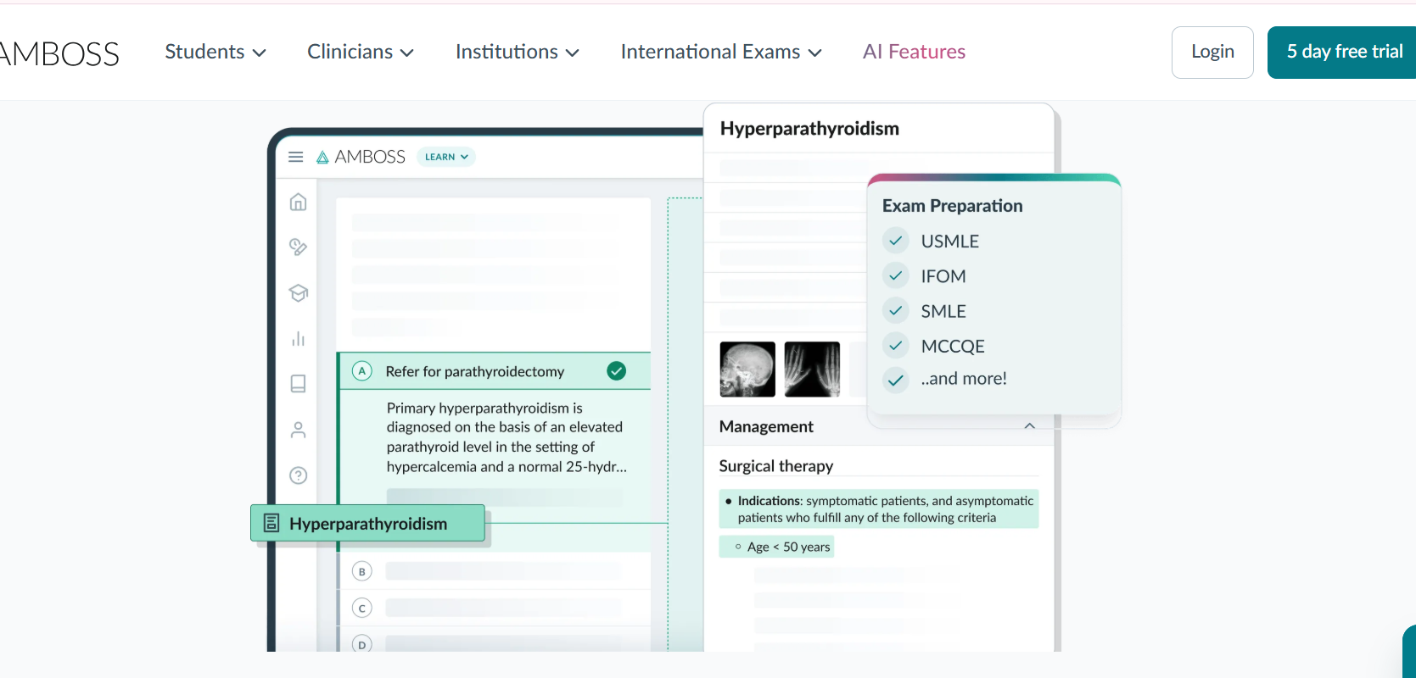 زي هيك يعني الصورة تعرض شو عندك

بعدين السيكشن السادس المصادر الطبية: كيف تظهر المراجع وكيف يقدر الطالب يراجعها.

الأسعار: مزايا وحدود فعلية وواضحة. والانونيماس وكم مرة
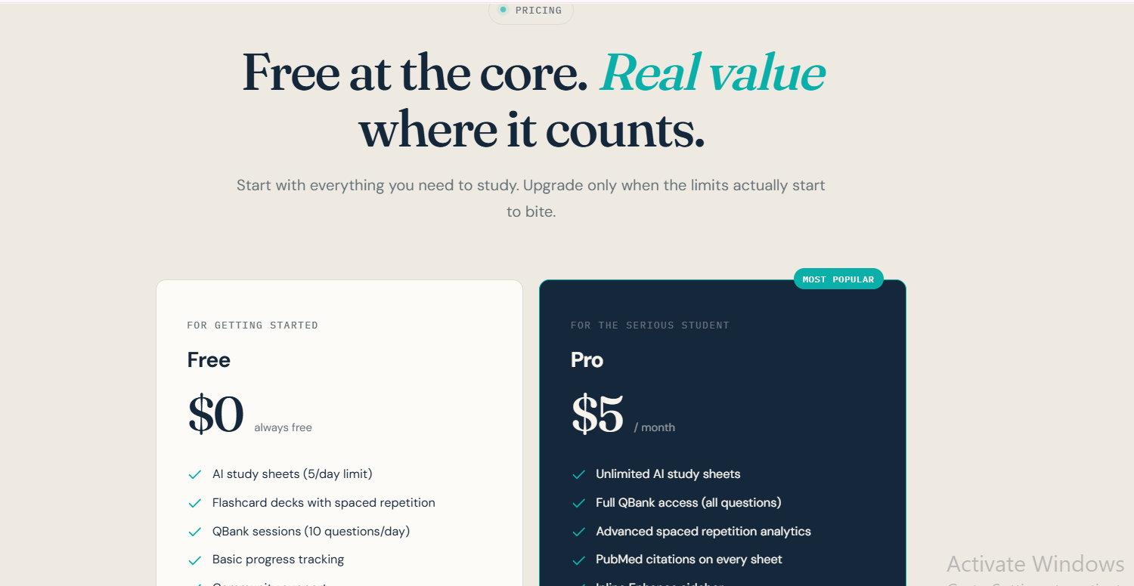هنا ضيف الانونيماس

FAQ.
دعوة للبدء والفوتر.

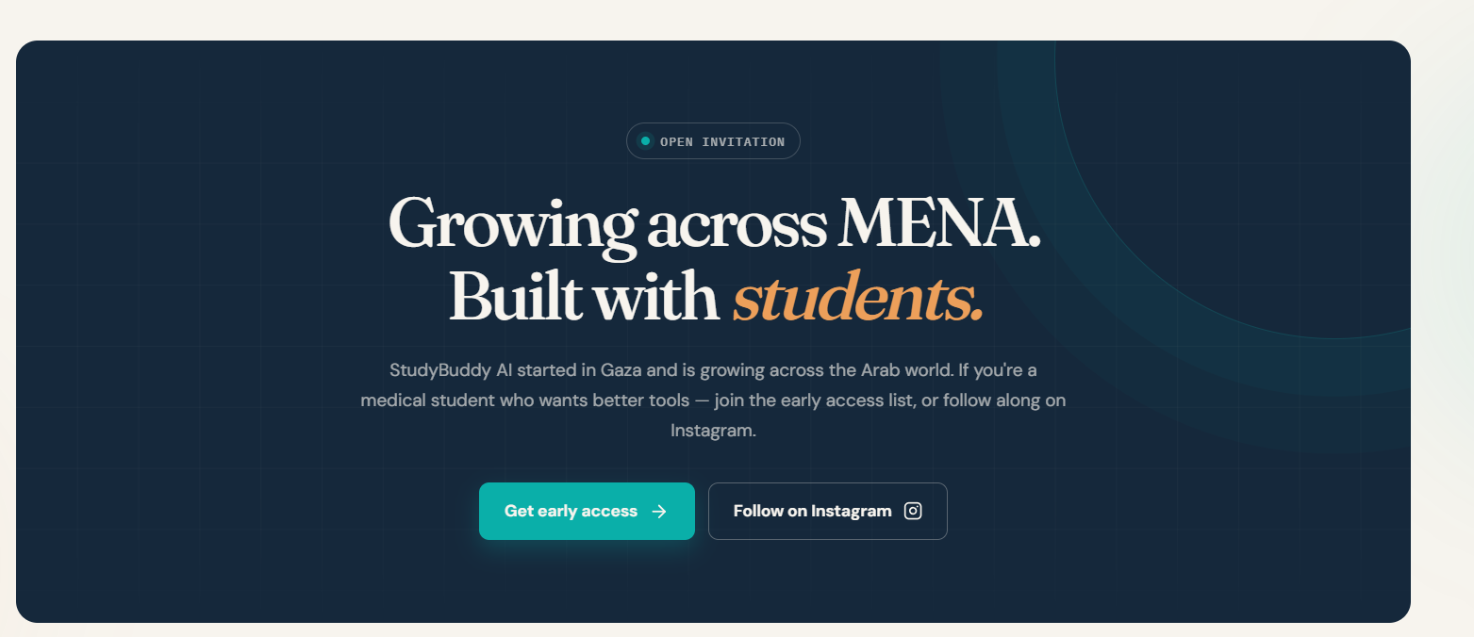يعني هادا لا خلي اشي سيمبل وخلص

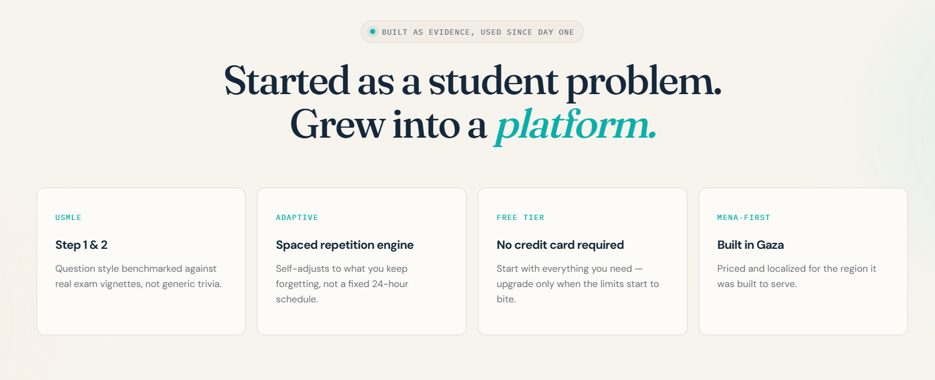صار هاد بتقسم الي في حسب الي فوق يعني مش صح كل هاد الكلام مع بعض لانو مش راكب

Dashboard
الإبقاء على إحصائيات عامة وتتبع للتقدم، لكن بطريقة بصرية بدل عرضها كقائمة أرقام ثابتة ؛ مثل دوائر تقدم أو أشرطة ملونة توضح كم أنجز المستخدم وكم تبقّى له، مع كتابة العدد أو النسبة بوضوح.

تكون جميع المؤشرات مرتبطة بنشاط المستخدم الفعلي وتتحدث مع تقدمه، ويكون واضحًا ما الذي تمثله كل دائرة أو نسبة، وما الهدف الذي تُحسب بناءً عليه.

يعني مثلا مربعات فيها ارقام الاحصائيات الاسبوعية
وزي ملخص بصري تحت
امثلة :

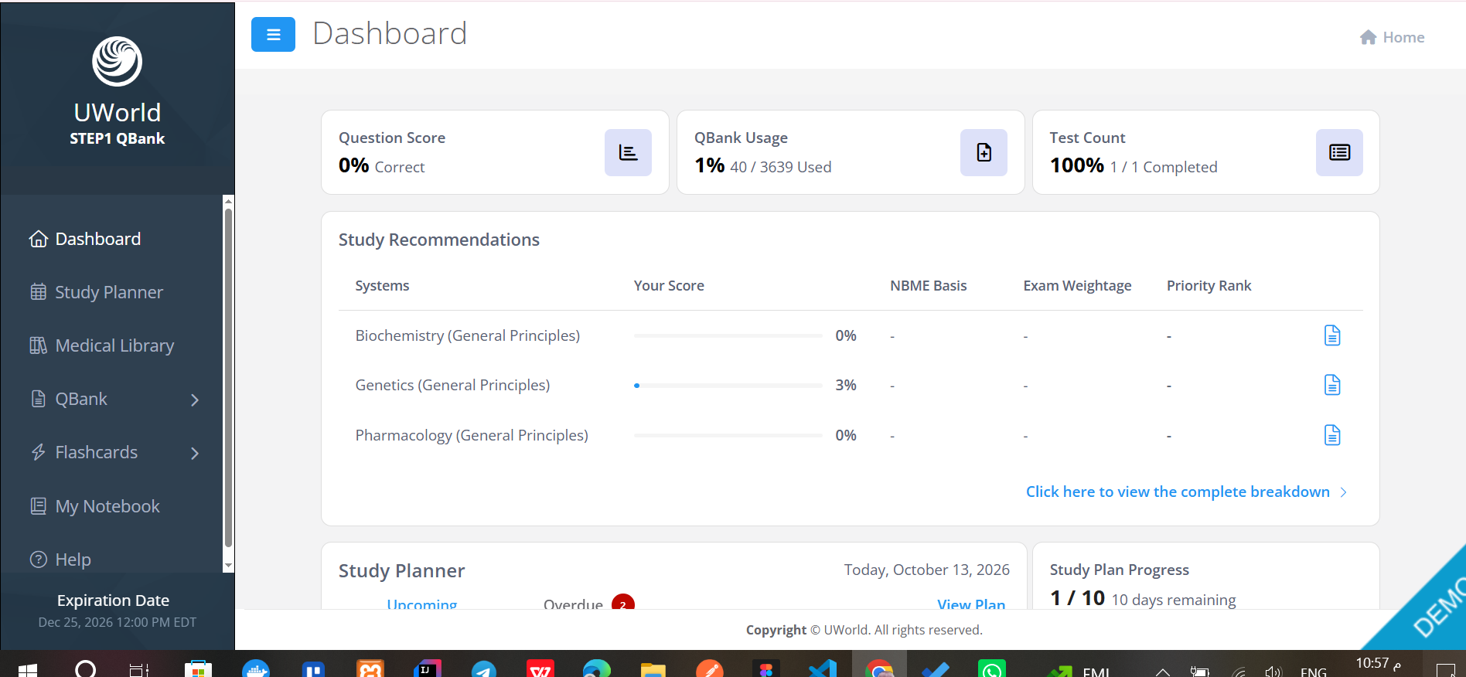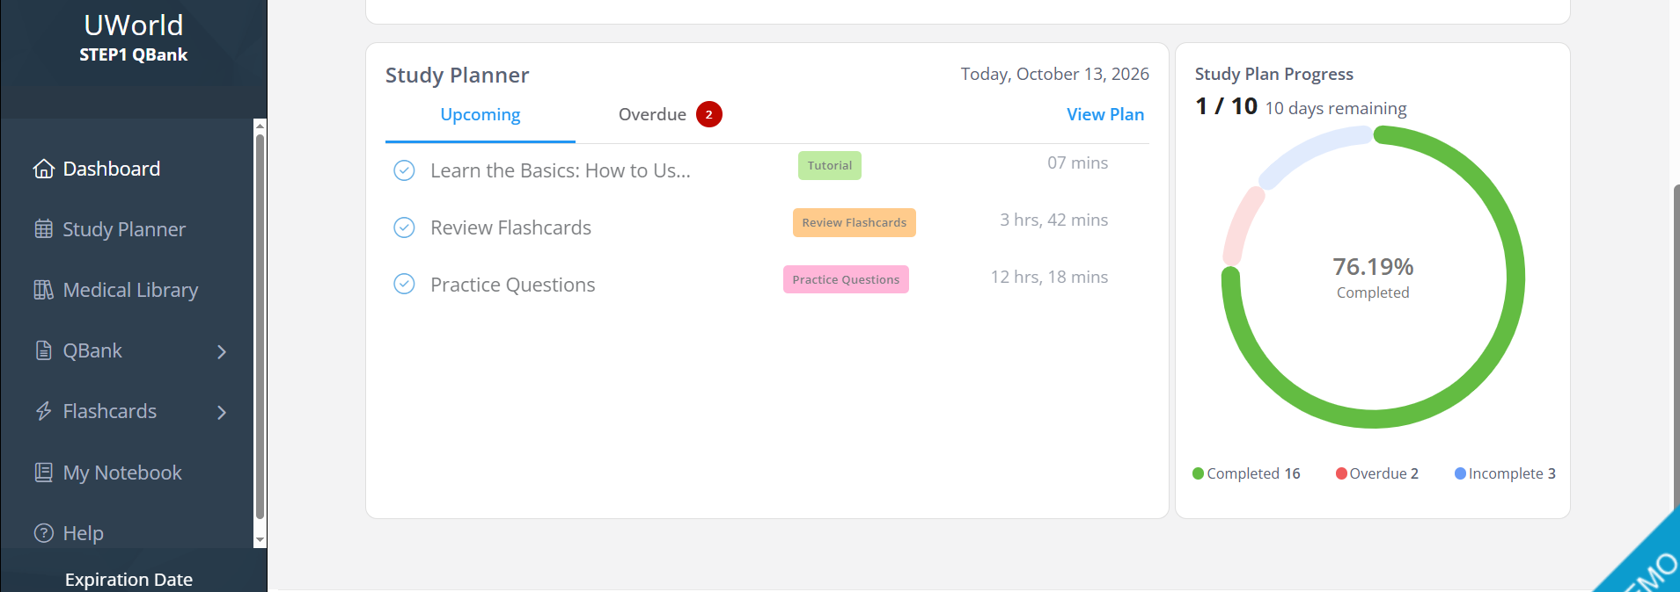

بعدها من الاحصائيات نفسها مثلا ضغت عبوكس الشيت كم وحدة انجز بالاسبوع
بفتح زي كدا و بجيب احصائيات او اسماء الشيتس الي حلهم او ممكن افضل للكيو بانك بكفي يعني كم سؤال وصعوبتهم
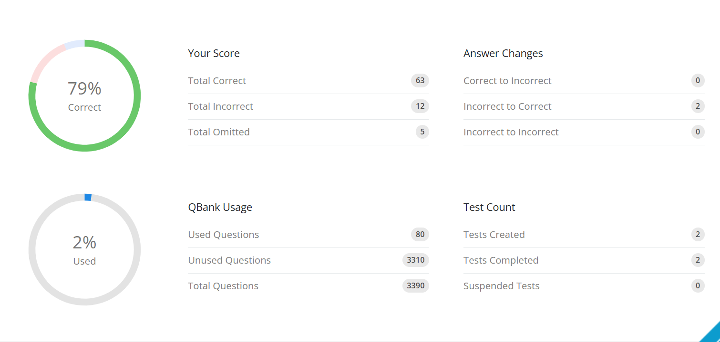

صفحة الداشبورد ما تحذف منها التولز زي ما حكيت بس خلي الاساسين و وممكن بشكل تاني تضيف زر للرودماب و تغير اسمها لانها بتوحي باشي تاني

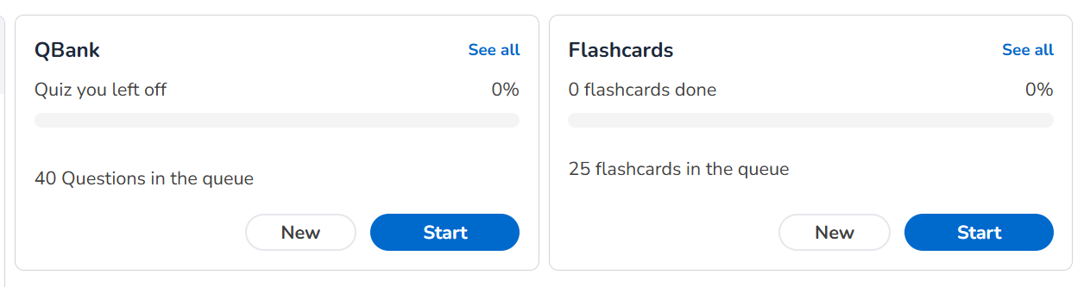
مثلا بهاد الاسلوب يصير مش تبين كذكر اكنهم باللاندينج بيج يعني بين انو بتقدر تفتحهم
مش بس عرض لاسماءهم

بس احذف الزوايد كلها وابدا الصفحة من فوق

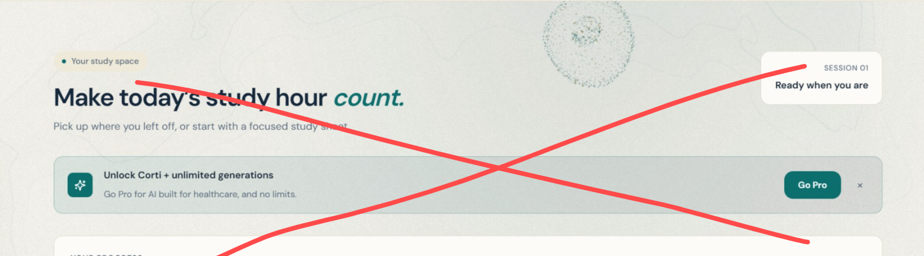

صفحة الرودماب هلا
احذف 🔥 High yield

وهنا اكسين

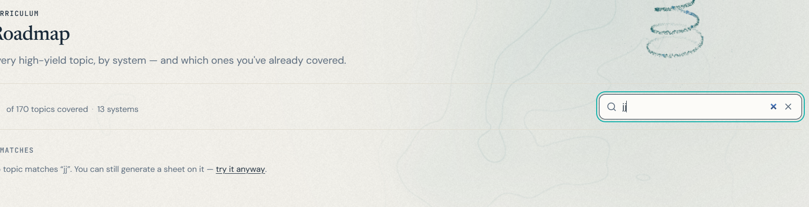

sheets

دخل موضوع مش صح مثلا kkkk بعرضلك ميديكال توبيك بشكل عادي

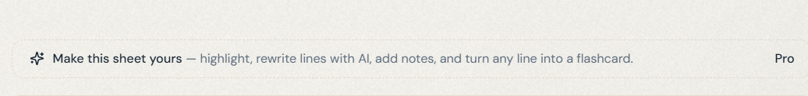يصير تحت

وزر الاكسبورت يصير فوق سواء وورد او بي دي اف
و يبين باسلوب يبرزو

ابدا مش لازم اسم المودل المستخدم ينعرض مثلا GPT-OSS 20B
بتعرضو بحال اليوزر بقدر يخصص و يختار شو المودل لكن هنا فش

مختلف
مرات كدا 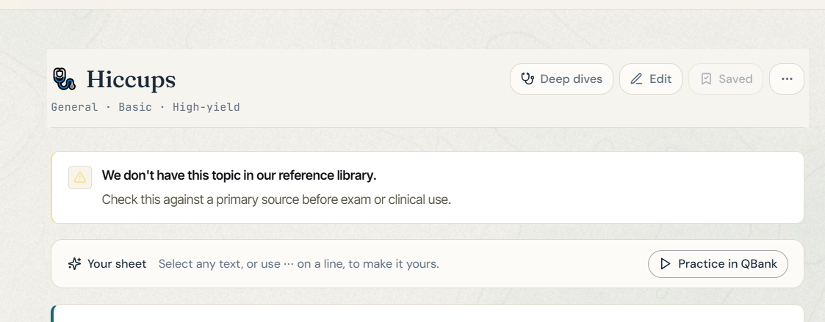
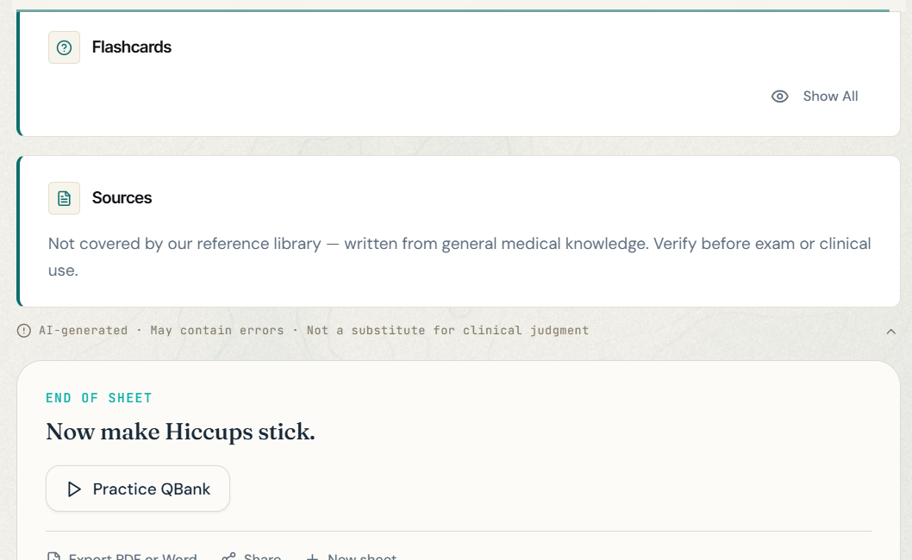
لو فش بالسيستم يكتب انو فش فلاش كاردز وخلص فش داعي لكل هالفراغات

مرات هيك

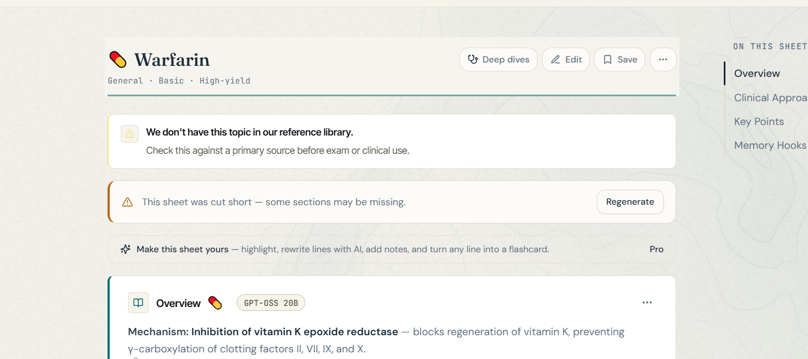

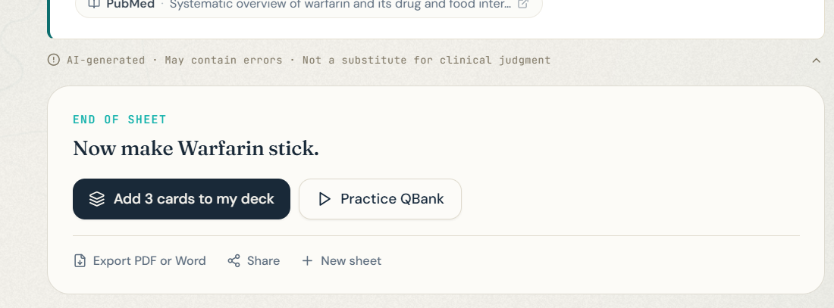

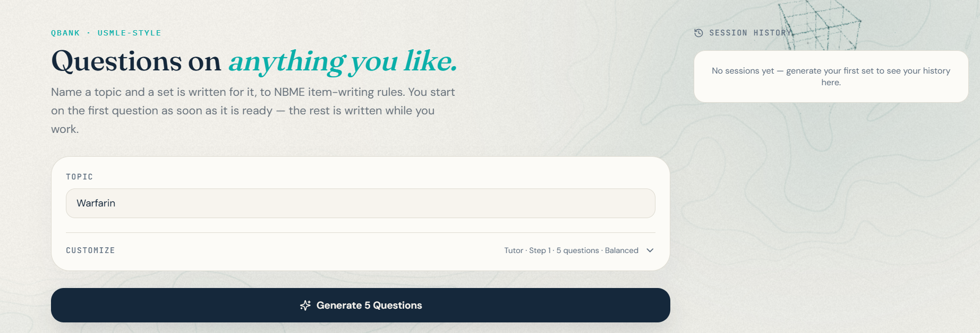ضروري قصة الكستميزيشن تبين بشكل واضح
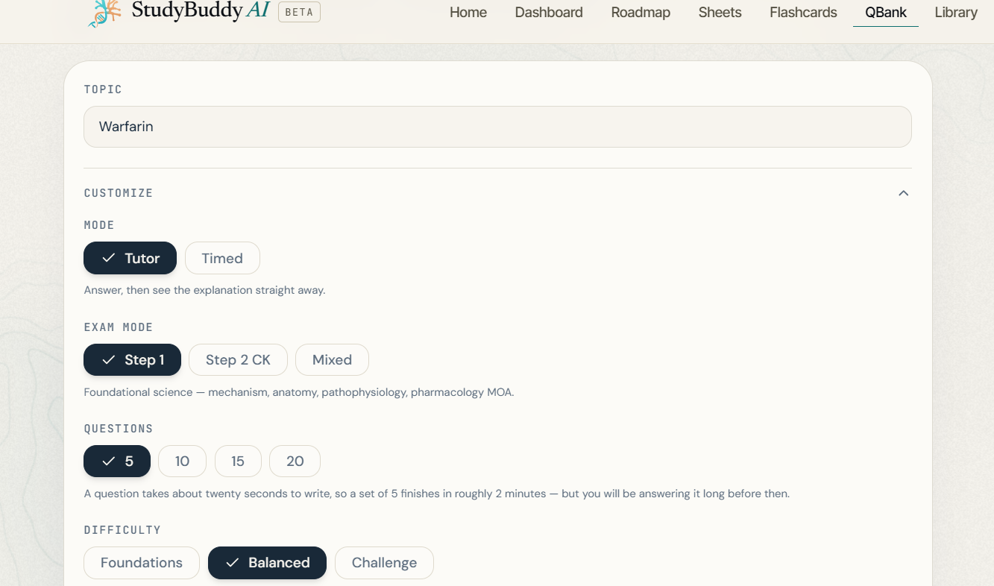

السيشن هيستوري احذفها من هنا وخلي الصفحة كدا مثلا وزر الجنيريت فوق

والهيستوري من الداشبورد بتقدر تدخلو

ومثلا كل السؤال يصير بلوك واحد كدا ارتب بكتير بدل ما يكون مفرق

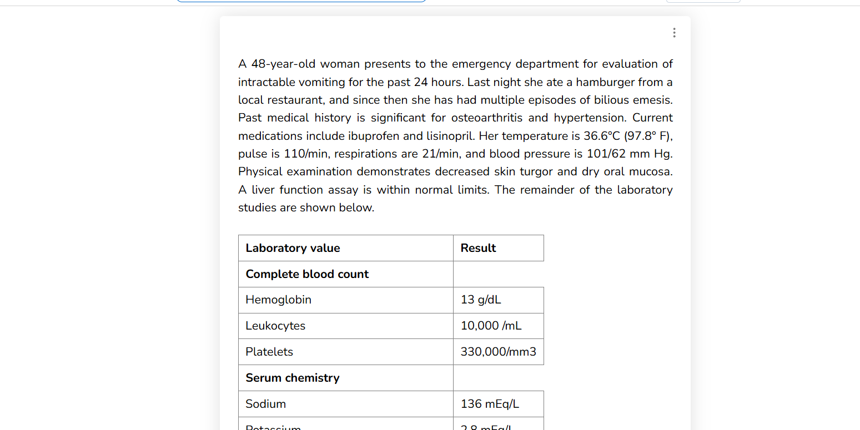
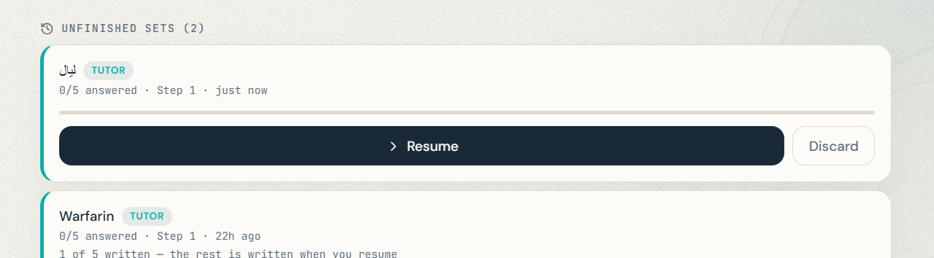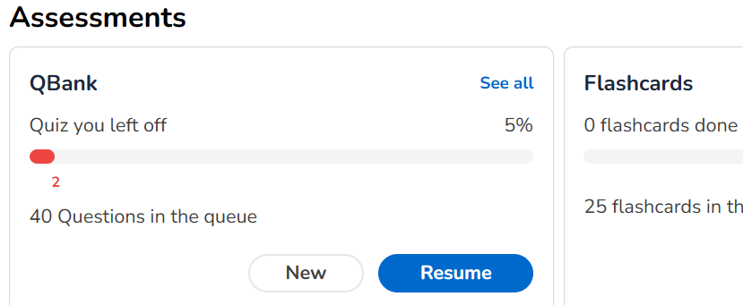مثلا كدا للمساحة

StudyBuddy AIBeta
HomeDashboardRoadmapSheetsFlashcardsQBankLibrary
Go Pro
Q1 of 4Tutor13:50
PrevNext
Flag
LabsCalc
Save & ExitEnd block
This set ended at 4 of 5 questions
4/5
The question generator on the server is out of date. Deploy the qbank-generate function and try again.

ظهور رسالة تقنية عند عدم اكتمال توليد أسئلة الـQBank
أثناء جلسة مكونة من 5 أسئلة، ظهرت 4 أسئلة فقط، مع رسالة تطلب تحديث وظيفة على السيرفر.

بالكيو بانك لو كتبت موضوع عشوائي بولد اسئلة بدل ما يجكي الموضوع مش موجود

FLASHCARDS

مش كد بس الفكرة تنعرض المواضيع بمساحة منيحة مش عجنب بس
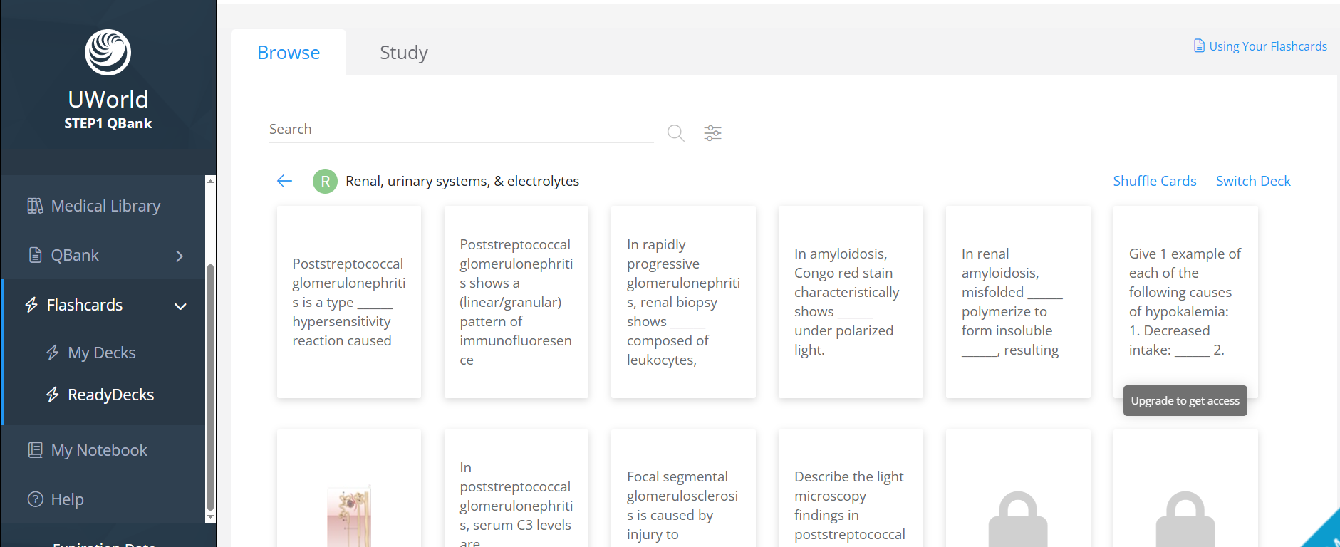

احذف
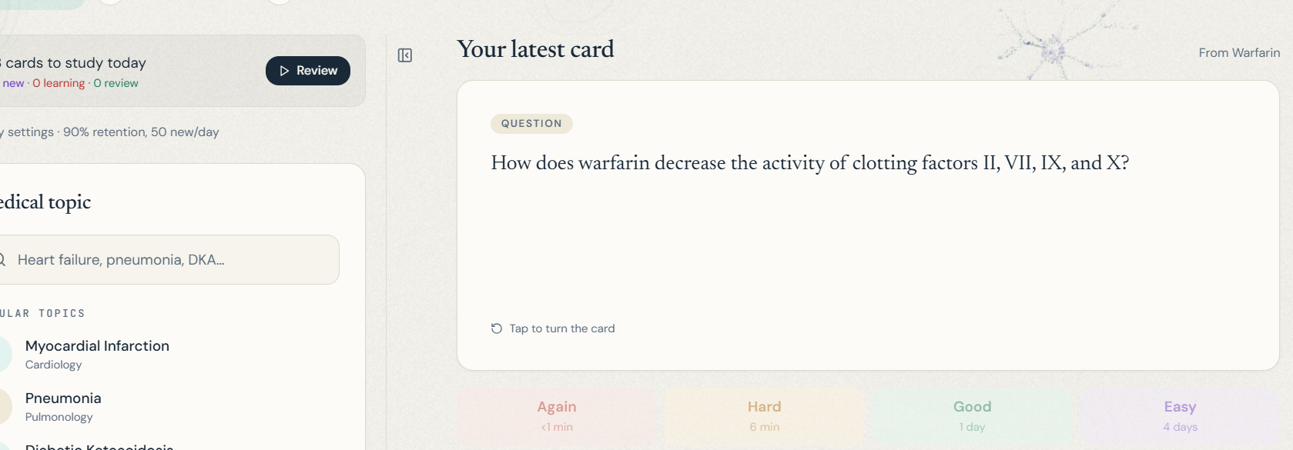

والمدة تحت المستوى احذفها مثلا كم يوم وكدا

برضو قصة الكستميزيشن تبين بالاول كتير مهمة

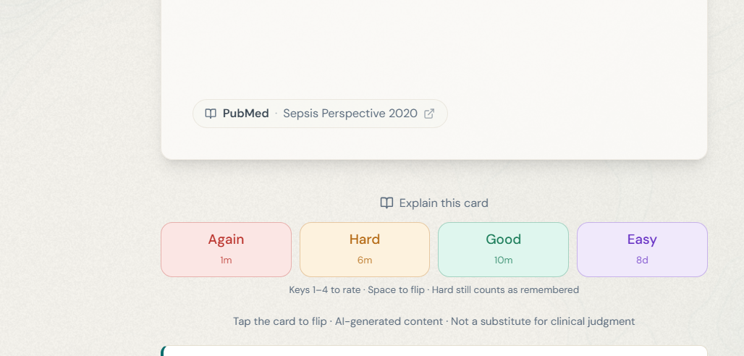الاكسبلين مش واضح انو بعمل اشي لازم يصير بارز اكتر و بشكل تاني

هما من المكتبة
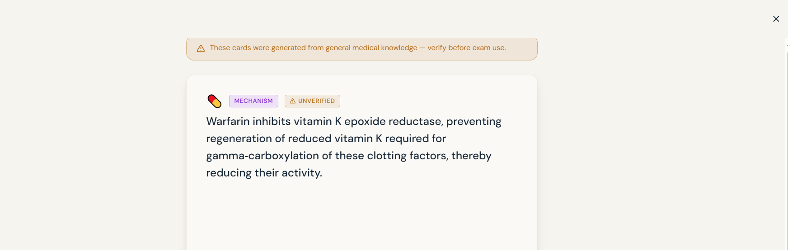بلتغي الناف بار ووضح كيف تلغي السيشن

من المكتبة الشيت مش لازم تنحفظ تاني

